1. Статистика

На конец 2021 года общее количество бизнесов выросло на 16% (39 311 бизнесов в 2019 г. против 46 926 бизнесов в 2021 г.). С таким ростом предприятий возрастает и их потребность в создании сайта. Сайт помогает предприятию прорекламировать себя и связываться со своими пользователями.  
  
Доля салонов красоты выросла еще существеннее. Если на конец 2019, начало 2020 года в Москве насчитывалось 1067 объектов бьюти-бизнеса, то на конец 2021 года количество объектов индустрии красоты уже -1576. Рост составил 32%  
Общая доля салонов красоты относительно остальных бизнесов - 3,4%. [1]

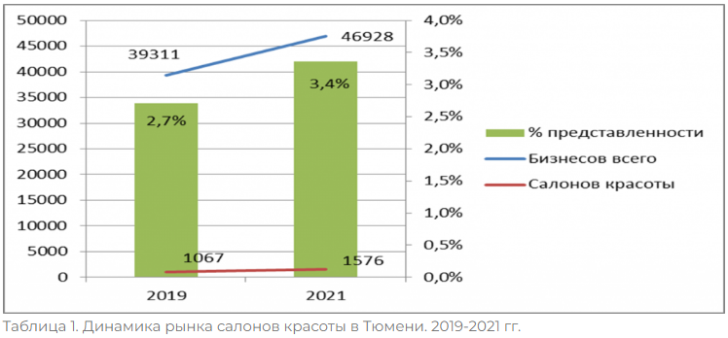

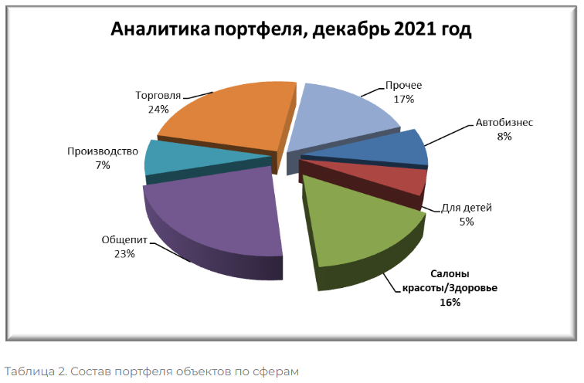[2]

В январе 2022 года исследовательская компания NeoAnalytics завершила проведение маркетингового исследования российского рынка парикмахерских и салонов красоты.

В ходе исследования, проведенного NeoAnalytics на тему «Российский рынок парикмахерских и салонов красоты: итоги 2021 г., прогноз до 2025 г.», выяснилось, что рынок парикмахерских и салонов красоты, как и рынок бытовых услуг в целом, в 2021 г. полностью восстановился после кризиса. По итогам года объем рынка увеличился на 46,9% после падения в 2020 г. и составил более 150 млрд. руб. это объясняется в первую очередь тем, что в 2021 г. был реализован отложенный в 2020 г. платежеспособный спрос в силу существенного падения доходов. Годом ранее падение рынка составило 13,5%, и показатель объема рынка был зафиксирован на уровне более 100 млрд. руб.[3]

Динамика прироста рынка существенно опережала прирост объема бытовых услуг и среднедушевые доходы.

Основными характеристиками рынка версии 2021 г. стали всплеск продаж на рынке, рост объема клиентопотока, существенное изменение структуры рынка (рост доли самозанятых, работающих на дому) и сокращение количества салонов.  
Режим карантина обострил конкуренцию между салонами. Специалисты-мастера перешли работать на дом, забрав с собой клиентскую базу. После снятия ограничений часть специалистов не стала выходить на работу в салоны и начала продвигать свои услуги через Интернет.

В ушедшем году замедлилась динамика закрытия салонов. В 2020 г. сокращение количества салонов в России составило в среднем 10%. В 2021 г. их число сократилось на 5-6%.

В целом российский рынок парикмахерских и салонов красоты является недостаточно насыщенным, на рынке сохраняются возможности для развития. Только 45% населения России посещают салоны на регулярной основе. [4]С 2017 по 2021 год численность парикмахерских и салонов красоты в России сократилась на 8,8%: c 95,2 до 86,8 тыс. предприятий.

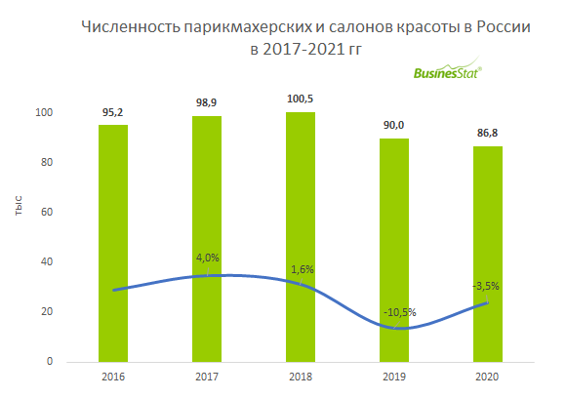

В 2017-2021 годах доля потребителей услуг парикмахерских и салонов красоты в России преимущественно увеличивалась и к концу периода составила 72,1% от населения страны (104,5 млн чел). Исключение составил 2020 г, когда показатель снизился до 71,3% от населения (или 104,0 млн чел), что было связано с введением карантинных мер в период пандемии. После снятия ограничений на работу парикмахерских и салонов красоты часть клиентов в них не вернулись, предпочитая договариваться с мастерами лично или отказаться от части необязательных услуг в условиях снижения доходов.[5]

На период 2023 года расположение салонов красоты в Москве приходится именно на центральную ее часть. Это обусловлено не только практичностью, но и экономическими факторами, связанные с данным регионом. Центр является деловым, культурным и туристическим местом, привлекая большее количество посетителей и жителей, для которых имидж и внешний вид имеют большое значение.

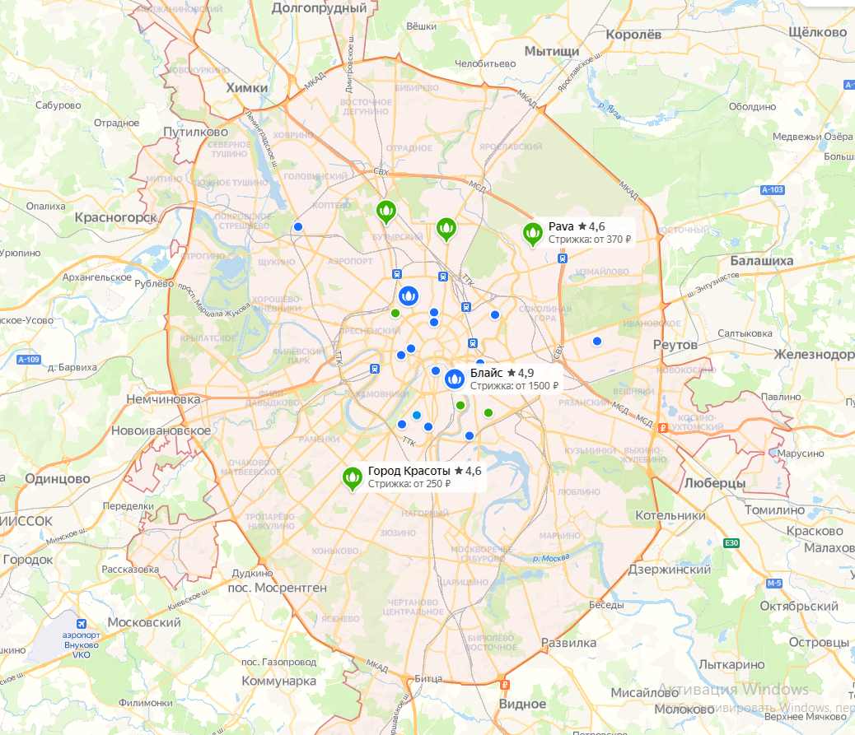

Базовый список персонала, который необходим салону красоты, выглядит так:   
Администраторы;   
Менеджер;   
Парикмахеры;   
Косметолог;   
Ногтевой техник;  
Массажист;  
Бухгалтер;   
Уборщики, а также, если необходимо, кладовщики, охранники и т. д.[6]

2. Характеристика организации

Косметологический салон «Элит» предоставляет различные косметические услуги, которые включают в себя следующее:  
- Чистка лица (2000 р.)  
- Экспресс лифтинг (700 р.)  
- Альгинатная маска (500 р.)  
- Ретиноловый пилинг (2500 р.)  
- Ультразвуковая чистка (500 р.)  
- Комбинированная чистка (1000 р.)  
- Ламинирование ресниц (2000 р.)  
- Ламинирование бровей (2000 р.)  
- Плазмолифтинг Лица (1500 р.)  
- Плазмолифтинг Шеи (1500 р.)  
- Плазмолифтинг Декольте (1500 р.)  
- Прокол ушей, носа (1000 р.)  
- Пирсинг (3200 р.)  
-Бритье щетины (700 р.)  
-Бритье бороды (1200 р.)

Основной персонал для сайта – это менеджер и администратор.

3. Сущности:

Менеджер занимается контролем звонков клиентов. Может связываться с клиентами через чат, для обсуждения различных вопросов

В обязанности администратора входят задачи по контролю услуг и их цен, логинов и паролей, а также специалистов, которые реализуют заказы клиентов. По сути администратор работает с базой данных сайта.

Клиент регистрируется и оформляет заказ.

Услуга состоит из названия и цены. Клиент выбирает услугу, в последствии чего автоматически заполняется ее стоимость.

Специалисты выбираются автоматически при оформлении заказа.

4. Классификация

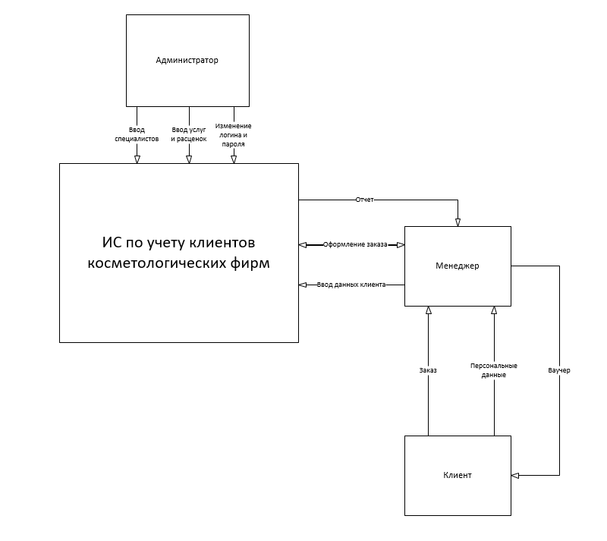5. Схема информационных потоков

6. Моделирование отдельных бизнес-процессов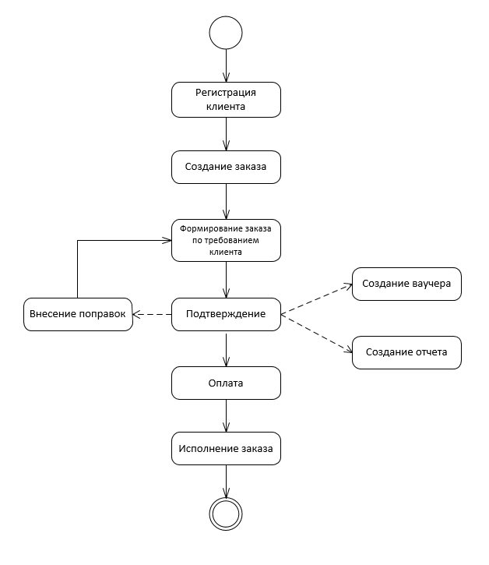

7. AS-IS, TO-BE

Косметология «Элит» без сайта работает следующем образом:  
Приходя в салон клиент оформляет заказ у стойки с менеджером. При оформлении заявки клиента на услугу, сперва проходит его регистрация с внесением персональных данных в журнал со списком клиентов. Если данный клиент уже зарегистрирован, то информация о нем ищется вручную для подтверждения его данных. Далее менеджер вписывает заказ в Журнал заказов, где вручную указывает дату и время процедуры для клиента. Данные хранятся в письменном в виде на полке в кабинете или при менеджере, если необходимо оформить заявку.

После создания сайта предполагается следующая работа салона:  
Клиент регистрируется и оформляет заказ на сайте. Менеджер может видеть все заказы клиента, а также связаться с ним в случае возникновения различных вопросов. Оформляя заказ, клиенту выводятся услуги, которые ему могут предоставить, а так же цены и специалисты. Все заказы вносятся, хранятся и редактируются в базе данных, что облегчает письменный труд менеджера. Все данные о заказах или клиентах можно легко найти с помощью поиска в системе, вместо ручного поиска в журнале.

9.Выявление информационных потребностей пользователей проектируемого сайта:

База данных сайта должна хранить в себе данные о зарегистрированных клиентах и оформленных заказах. Заказы должны формироваться с помощью следующих параметров:  
- Услуга и цена  
-Специалист  
-Клиент  
-Дата

При оформлении заказа, сайт автоматически высчитывает стоимость для клиента.   
Для администратора должна быть возможность изменять услуги и добавлять в систему новых специалистов, чтобы клиент мог подобрать желаемого человека для предоставления услуги.

Защита клиента представляет собой ввод логина и пароля для входа. Данные хранятся на базах ____________, которые защищены паролем. В случае возникновения проблемы с логином или паролем, администратор может изменить эти данные в самой системе.

Цветовая палитра обладает ___________, который хорошо различим на фоне.

10. Обоснование среды разработки

Для разработки сайта были выбраны языки HTML, CSS. JavaScript и PHP. Они являются одними из самых известных языков программирования сайтов. Языки дают большие возможности для реализации системы, имеют много различных библиотек для расширения кода. Язык HTML позволит сделать верстку сайта. Благодаря CSS можно создать свой дизайн сайта. JavaScript создаст интерактивную часть сайта для пользователей. Язык PHP обеспечит сайт возможностью связываться с базой данных.  
Разработка сайта проходит в различных редакторах года, но основные это – Visual Studio Code и Sublime Text.

ПлюсыVisual Studio Code:

-Кроссплатформенность. Работает на MacOS, Ubuntu и Windows. Пока недоступен на Android и iOS.

-Бесплатность. Простой open-source редактор и плагины — платить не надо.

-Легковесность. Потребуется совсем мало ресурсов, чтобы приступить к работе с минималистичным VSC.

1. URL: БизнесМаркет: <https://bmarket24.ru/news/stati-i-analitika/analitika-rynka-salonov-krasoty-2021-god/>   
   (Дата обр. 23.01.2023)
2.
3. URL: БизнесМаркет: <https://bmarket24.ru/news/stati-i-analitika/analitika-rynka-salonov-krasoty-2021-god/>   
   (Дата обр. 23.01.2023)
4. URL: Магазин Исследований: <https://marketing.rbc.ru/articles/13346/>  
   (Дата обр. 23.01.2023)
5. URL: Магазин Исследований: <https://marketing.rbc.ru/articles/13587>  
   (Дата обр. 23.01.2023)
6. URL: Актион: <https://www.dirsalona.ru/article/970-personal-salony-krasoty>

   (Дата обр. 23.01.2023)